Дидактические игры по математике

Игры на состав чисел.
Цель: Совершенствовать знания о составе изученных чисел. Формировать умение представлять числа в виде суммы двух слагаемых (на основе наглядности) .
Состав числа мы начинаем изучать в старшей группе. Материал для деток сложный, но игровые приёмы помогают успешно справиться с этой задачей. Состав числа – это два меньших числа для одного числа. Вот несколько вариантов дидактических игр. Многие идеи заимствовала у вас, дорогие коллеги.

1 вариант «Прищепки».
Понадобятся карточки с цифрами от 1 до 10 и прищепки. Если «1» — одна прищепка и так далее. Например, карточка с числом «3». Крепим к карточке три прищепки, а теперь показываем, что три может состоять из 1 и еще 2 прищепок (если прикрепить их противоположно друг другу). Прищепки можно поменять на скрепки. И моторика развивается, и математические знания!

2 вариант «Весы»
Можно играть в весы, которые с двумя чашечками. На одну чашечку ставим гирю с цифрой 5, например. Чтобы уравновесить, на вторую чашку нужно поставить 2 и 3. Но весы обычно быстро ломают, да и не купишь на каждого ребенка. Поэтому обычные весы я использую только на первом этапе ознакомления с игрой, а потом переходим на бумажные.
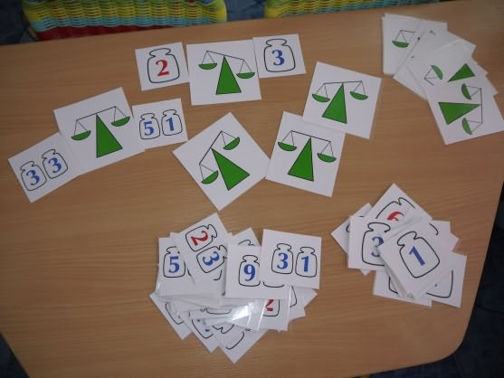
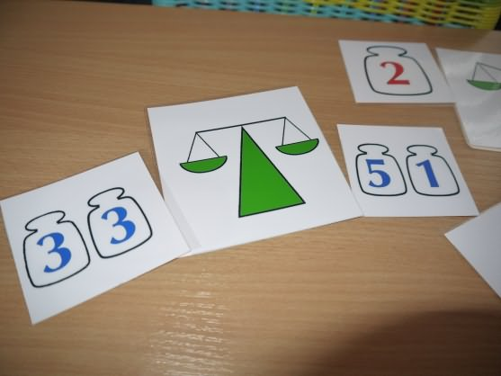
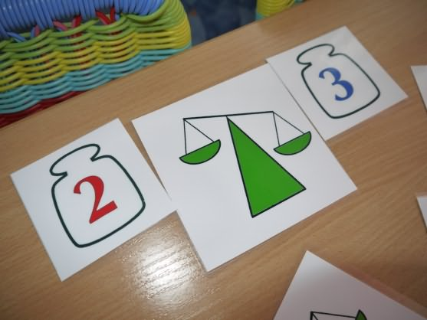
По фотографиям становиться понятно, как можно усложнять содержание данной игры по мере знакомства с ней.

3 вариант «Математический цветок»
(идея Екатерины Смирновой или Лидии Карпенко) .
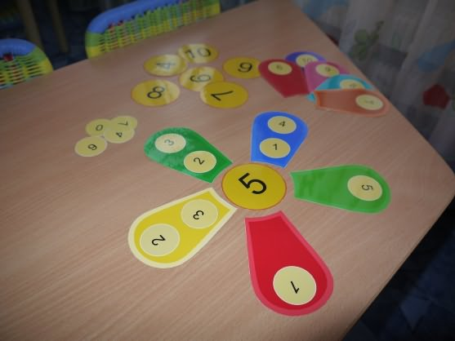
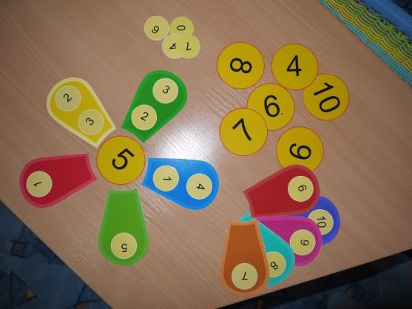

4 вариант «Поймай рыбок»
(увидела у Татьяны Романевич) .
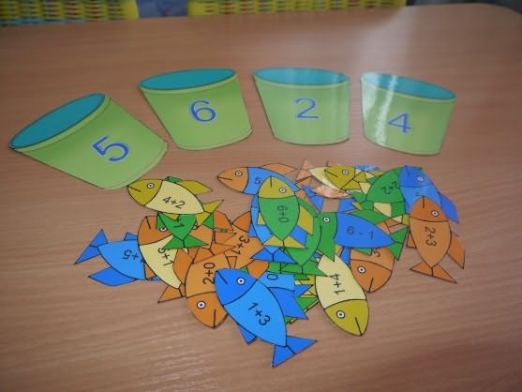
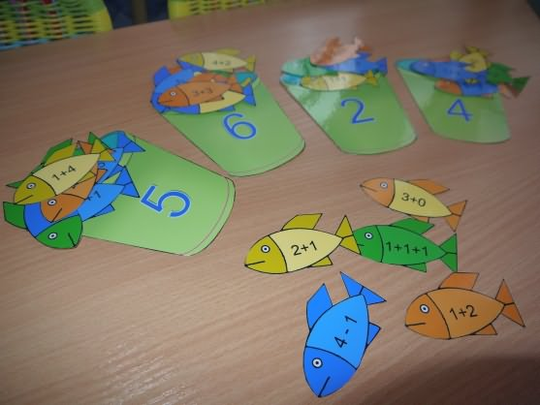
Помимо ознакомления с составом числа, в старшем дошкольном возрасте дети знакомятся с азами геометрии. Разобраться с многообразием линий им поможет следующая игра.

Игра «Такие разные линии»
Цель: Познакомить с основными геометрическими понятиями: точка, линия, луч, отрезок, угол. Учить различать ломаные, кривые линии, линии замкнутые и незамкнутые.
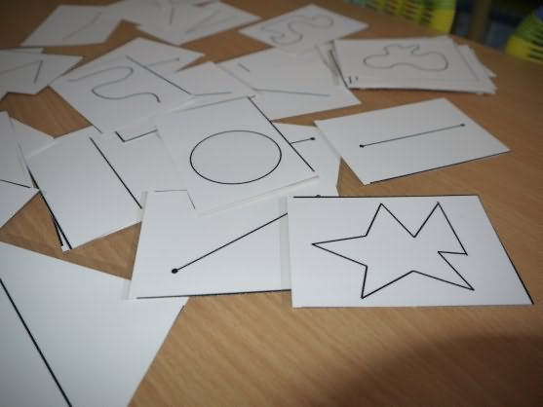
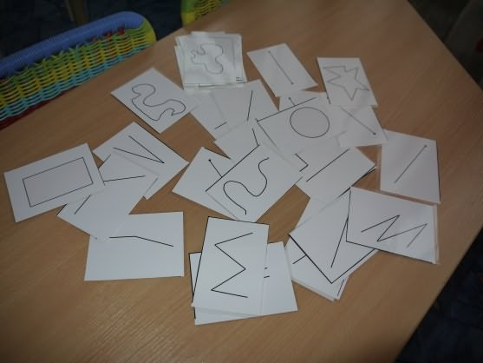
Вариант 1. Детям предлагается разделить все картинки на стопочки. В одну стопочку – незамкнутые, в другую замкнутые.
Вариант 2. Посели в домик. В этом домике живут ломаные линии, в этом прямые, а в этом кривые.
Вариант 3. Раздели карточки на 5 групп (лучи, отрезки, прямые, ломаные, кривые) .
